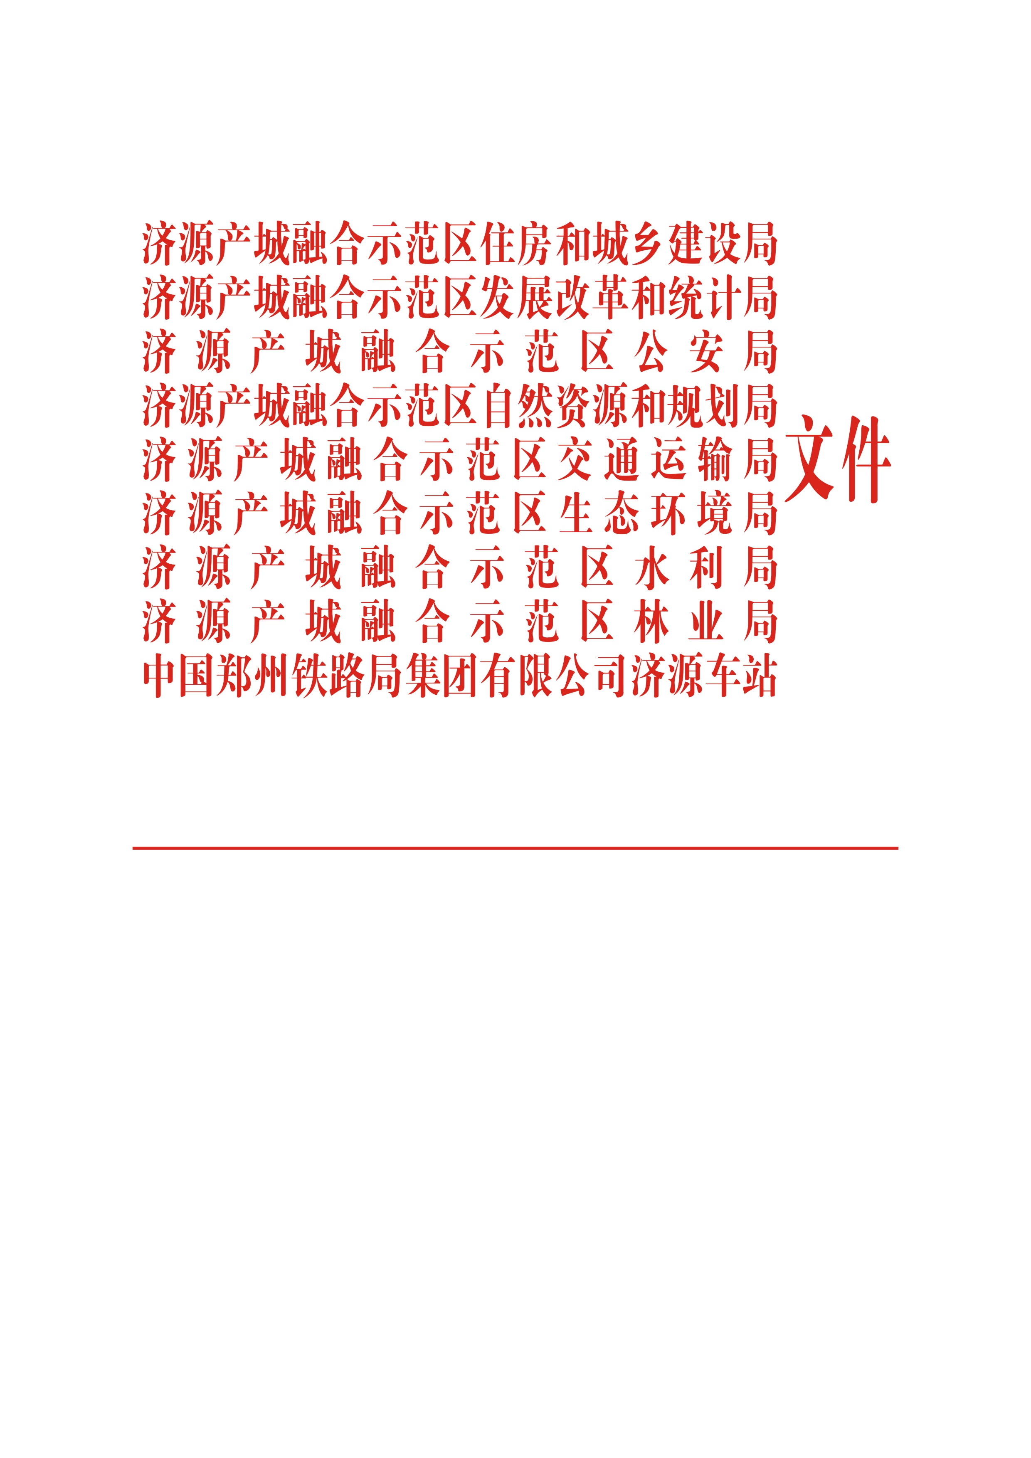

济管建〔2025〕30号

济源产城融合示范区住房和城乡建设局等
9部门关于印发《济源示范区城市建筑垃圾
专项整治工作实施方案》的通知

各开发区管理办公室，各镇人民政府，各街道办事处，区管委会各相关部门，各有关企业：
为落实《全国城市建筑垃圾专项整治工作方案》《河南省城市建筑垃圾专项整治工作实施方案》，高质量推动济源专项整治工作，有效提升济源示范区城市建筑垃圾治理水平，济源产城融合示范区住房和城乡建设局等9部门联合制定了《济源示范区城市建筑垃圾专项整治工作实施方案》，已经示范区管委会同意，现印发给你们，请按照方案要求，认真抓好工作落实。

济源产城融合示范区住房和城乡建设局 济源产城融合示范区发展改革和统计局

济源产城融合示范区公安局 济源产城融合示范区自然资源和规划局

济源产城融合示范区交通运输局 济源产城融合示范区生态环境局

济源产城融合示范区水利局 济源产城融合示范区林业局

中国郑州铁路局集团有限公司济源车站
2025年4月29日
济源示范区城市建筑垃圾专项整治工作
实施方案

为规范济源示范区城市建筑垃圾管理，严厉打击建筑垃圾在产生、收集、贮存、运输、利用、处置各环节的违法违规行为，全面提升建筑垃圾治理水平，有效防止环境污染，依据《全国城市建筑垃圾专项整治工作方案》《河南省城市建筑垃圾专项整治工作实施方案》，结合济源实际，制定本方案。
一、总体要求
以习近平新时代中国特色社会主义思想为指导，深入贯彻党的二十大和二十届二中、三中全会精神，践行习近平生态文明思想，坚持生态优先，深刻认识做好城市建筑垃圾治理的重要意义，聚焦当前建筑垃圾私拉乱倒、非法处置等违法违规行为，开展专项整治行动，建章立制、堵塞漏洞、强化监管、严格处理，加快补齐短板弱项，建立健全治理体系，完善监督管理机制，实现对建筑垃圾全流程、全链条、全方位的综合治理。
（一）坚持目标导向，全面排查。深入排查建筑垃圾管理各环节存在的突出问题，采取有力有效措施，由点及面持续深入开展整治，不断加大建筑垃圾领域执法力度，严厉打击各类违法违规行为，重拳整治建筑垃圾行业乱象。
（二）坚持系统思维，综合整治。围绕建筑垃圾全过程管理，落实落细工作责任，强化联合监管执法，实现事前事中事后闭环管理。统筹推进建筑垃圾处理设施规划和建设，开展存量建筑垃圾治理工作，确保建筑垃圾得到合法合规处置。
（三）坚持常抓不懈，常态治理。将阶段性集中整治与常态化严格监管相结合，通过阶段性集中整治解决发现的突出问题，查找薄弱环节，堵塞监管漏洞；通过常态化监管，实现标本兼治，提升部门协同能效，提高工作质效。
二、目标任务
2025年5月底前，全面开展集中整治，深入排查建筑垃圾产生、收集、贮存、运输、利用、处置过程中存在的突出问题，强化联合监管执法，坚持挂账销号，立行立改，依法依规从严从重从速惩处违法犯罪活动。实行建筑垃圾综合治理“三步走”，即：
2025年8月底前，编制建筑垃圾污染环境防治工作方案（规划），统筹建筑垃圾收集、贮存、运输、利用、处置等设施建设管理，建立完善建筑垃圾监督管理和执法联动机制。
2026年6月底前，建筑垃圾减量化排放、规范化运输、资源化利用体系初步建立，建筑垃圾收集、贮存、运输、利用、处置等法规制度得到有效落实。
到2027年6月底前，基本建立完善的建筑垃圾治理体系，有效遏制建筑垃圾违法违规行为。
三、全面开展专项整治
（一）深入排查整治建筑垃圾产生、收集环节违法违规问题
1.强化城市建筑垃圾产生核准监管。组织对城市在建工程项目开展全面排查，对未办理建筑垃圾处置核准手续，建筑垃圾产生类别、时限超出核准范围，建筑垃圾实际产生量明显高于核准量的行为，依法从严打击。（住房和城乡建设局负责）
2.严格落实建筑垃圾处理方案备案制度。全面排查在建工程项目，对施工单位未编制建筑垃圾处理方案并报备的，依法进行查处；对建筑垃圾处理方案内容不完整、数据不真实的，要求立即整改并指导重新报备。（住房和城乡建设局负责）
3.着力加强施工现场管理。排查建筑垃圾分类制度的落实情况，对施工现场未分类收集建筑垃圾，或在建筑垃圾中混入生活垃圾等固体废物的，责令施工单位立即清理并整改，同时依法进行查处。排查建筑垃圾排放管理情况，对工程建设项目擅自倾倒、抛撒、堆放建筑垃圾，以及未按规定利用或处置建筑垃圾的行为，依法从严查处。排查推进建筑垃圾减量化相关指导意见及要求的落实情况，加强对建筑垃圾的源头管控。（住房和城乡建设局、交通运输局、水利局等部门按职责分工负责）
4.严厉打击非法委托运输行为。对建设单位、施工单位和个人将建筑垃圾交给个人或未取得城市建筑垃圾运输核准的单位运输的行为，依法从严查处，并依法依规将其纳入信用管理。（住房和城乡建设局牵头，发展改革和统计局按职责分工负责）
（二）深入排查整治建筑垃圾运输环节违法违规问题
1.严格城市建筑垃圾运输核准监管。对个人和未取得运输核准的单位运输建筑垃圾的行为，依法从严查处；对已取得运输核准的单位，违规涂改、倒卖、出租、出借或以其他形式非法转让核准文件的行为，责令其整改并依法进行查处。（住房和城乡建设局负责）
2.重拳打击违法违规运输行为。住建部门会同交通、公安等相关部门开展联合执法行动，对建筑垃圾运输车辆无证运输、假牌套牌、未密闭运输、超载超限、沿途遗撒等违法行为，依法依规从严从快查处。重点严查跨区域运输行为，对建筑垃圾跨省跨市非法运输的行为，依法从严查处，追溯源头产生点和末端倾倒点，并做好线索通报和案件移送工作。（住房和城乡建设局牵头、公安局、交通运输局按职责分工负责）
3.注重信息化运用。健全预警机制，充分运用卫星图像定位等技术手段，发挥建筑垃圾信息化监管作用。对运输车辆卫星定位、行驶和装卸记录等装置未正常使用，以及关闭、屏蔽信号、删除记录信息的，要求其立即整改，发现存在违法违规行为的，经核实后依法进行查处。（住房和城乡建设局负责）
（三）深入排查整治建筑垃圾贮存、利用和处置环节违法违规问题
1.有效加强建筑垃圾临时贮存场所监管。全面摸排临时贮存场所情况，准确掌握临时贮存场所建筑垃圾的堆存底数。对未依法办理临时贮存场所相关手续的，督促责任人限期补办；对地基处理、地表水导排、安全监测、污染防治等配套措施缺失，堆体存在滑坡、坍塌隐患的，督促责任人落实安全防护措施，确保安全。（住房和城乡建设局、自然资源和规划局、生态环境局、水利局按职责分工负责）
2.加大建筑垃圾利用、处置设施监督检查。对建筑垃圾利用、处置设施开展全覆盖检查，对未按规定受纳建筑垃圾、未落实污染防治和安全生产措施、未建立管理台账，以及未设置冲洗、计量和监控等设施设备的行为，责令限期改正，并依法进行查处。（住房和城乡建设局负责）
3.重点打击非法倾倒。对违规倾倒、堆放建筑垃圾的点位，发现一处清理一处，并严格追查建筑垃圾来源和责任人。对在河道、湖泊、水库管理范围内，城乡结合部、农村、省际毗邻区域，交通道路沿线，铁路沿线，耕地和永久基本农田、林地、湿地，生态保护红线和自然保护地内非法倾倒建筑垃圾的违法违规行为，涉嫌犯罪的，依法追究刑事责任。重点排查违规设立的建筑垃圾临时贮存场所、处置场所或资源化利用设施，一经发现，立即依法查处。加强建筑垃圾跨行政区域转移监管，切实做到守土有责，坚决防范跨省跨市乱倒乱卸现象。（住房和城乡建设局牵头，公安局、自然资源和规划局、水利局、林业局、中国铁路郑州局集团有限公司济源车站按职责分工负责）。
四、标本兼治开展常态治理
（一）强化政策规划支撑。出台《济源市建筑垃圾管理办法》，为建筑垃圾资源化利用提供政策支撑。行业主管部门在编制环卫相关专项规划时，应落实市级国土空间总体规划中的相关要求，统筹考虑建筑垃圾产生量及源头分布情况，科学规划建筑垃圾临时贮存、资源化利用、填埋处置等各类设施的选址和空间布局，明确建设规模、用地需求和建设时序等。根据实际需要落实设施用地，确定建筑垃圾处置的固定去处。（住房和城乡建设局、自然资源和规划局按职责分工负责）
（二）加强设施建设管理。开展建筑垃圾各类设施建设情况排查统计，确保按期完成设施建设任务，着力加快济源市建筑垃圾资源化利用项目建设。将资源化利用设施设备纳入大规模设备更新和循环利用政策支持范围，大力培育建筑垃圾资源化利用产业。加强建筑垃圾利用和处置单位运行监管，组织指导开展安全风险评估，提升安全风险防控和应急处置能力。（住房和城乡建设局、发展改革和统计局、济源投资集团有限公司按职责分工负责）
（三）开展建筑垃圾存量治理。全面排查、评估存量建筑垃圾情况，对占用耕地和永久基本农田保护红线、生态保护红线、自然保护地和地质灾害风险区的临时贮存场所，要将建筑垃圾有序转移至建筑垃圾资源化利用设施或处置场所。涉及占用耕地地块的恢复整改，不仅要彻底清运建筑垃圾，还应按原有情况同步恢复田间道路、灌溉设施等农田配套设施，使其与周边相邻的农田配套设施相贯通，确保满足正常耕种条件，坚决杜绝简单覆土代替整改的行为。对存在环境隐患或造成环境污染的临时贮存场所，进行污染防控和治理。无法原位防控和治理的，将建筑垃圾有序转移至建筑垃圾资源化利用设施或处置场所。暂时无法转移的，应完善整治方案，明确完成时限，强化监测和管控措施，确保安全。（住房和城乡建设局牵头，自然资源和规划局、生态环境局、水利局按职责分工负责）
（四）组织联合监管执法。建立健全多部门协同监管和联合执法工作机制，明确职责分工，建立定期会商、协作联动、信息共享制度，畅通线索通报渠道，形成部门工作合力。充分发挥各镇、街道属地“哨点”作用，调动各镇、街道将在本辖区发现的建筑垃圾违法线索及时上报给住建部门或相关职能部门。对涉嫌犯罪的行为，依法追究刑事责任。组织开展常态化联合执法行动，提升执法效能。（住房和城乡建设局牵头，公安局、自然资源和规划局、生态环境局、交通运输局、水利局按职责分工负责）
五、工作安排
（一）集中整治阶段（2025年4月至5月31日）
1.组织部署实施。各有关部门，各镇人民政府、街道办事处要结合实际情况，进一步细化整治工作方案，明确目标任务，全面动员部署，压实工作责任，确保各项措施落实到位。
2.全面排查整治。各有关部门要联动开展排查整治，坚持边查边改、立行立改原则，提高排查整治工作质量。加大执法打击力度，依法依规从严从重从速查处违法违规行为，并通报一批典型案件。加强监督检查，督促责任主体履行职责，规范处理建筑垃圾。对发现的问题，明确整改措施、完成时限和责任部门，确保问题整改到位。
3.深化巩固提升。在全面排查整治的基础上，巩固专项整治行动成果，形成部门间线索通报、案件移送、溯源查处、联合惩戒等工作机制，确保实现长效治理。
（二）常态化整治阶段（2025年6月起）
在集中整治的基础上，及时总结专项整治工作中的有效措施和经验，分析存在的突出问题和成因。常态化开展专项整治行动，适时开展问题整改“回头看”，确保建筑垃圾治理工作取得显著成效。
六、保障措施
（一）加强组织领导。成立济源示范区建筑垃圾专项整治工作专班，由示范区党工委委员、管委会副主任、副市长李文轩任组长，示范区住房和城乡建设局、发展改革和统计局、公安局、自然资源和规划局、交通运输局、生态环境局、水利局、林业局、中国铁路郑州局集团有限公司济源车站等单位为专班成员。由工作专班负责统筹组织开展专项整治，协调解决专项整治过程中的重大问题。
（二）建立工作机制。结合实际情况，建立由住房和城乡建设、发展改革和统计、公安、自然资源和规划、交通运输、生态环境、水利等部门协同联动的工作机制，建立工作例会、会商议事、督导检查、现场交办、信息报送等制度。
（三）巩固整治质效。各单位要高度重视专项整治工作，对工作中失职失责或涉嫌违法违纪的相关责任人，依法依规进行处理。加强宣传引导，做好建筑垃圾相关法律、法规、标准的政策解读工作，及时宣传整治工作进展成效，曝光典型案例，营造良好社会氛围。

附件：1.济源示范区城市建筑垃圾专项整治工作各部门职责
2.济源示范区城市建筑垃圾专项整治工作专班人员
名单

附件1

济源示范区城市建筑垃圾专项整治工作
各部门职责

住房和城乡建设局：完善建筑垃圾管理制度及标准体系；牵头制定城市建筑垃圾专项整治工作实施方案；建立完善市级议事协调、督导检查、情况通报、信息报送工作机制；加强建筑垃圾全链条监管；推进建筑垃圾处置设施建设；会同有关部门培育建筑垃圾资源化利用产业。
发展改革和统计局：将违规排放建筑垃圾的单位和个人依法依规纳入信用管理；落实大规模设备更新和循环利用相关支持政策。
公安局：参与开展联合执法，严查建筑垃圾运输车假牌套牌、超载等交通违法，依法打击涉建筑垃圾违法犯罪。
自然资源和规划局：保障建筑垃圾各类设施的合理用地需求，排查耕地、永久基本农田区域内非法倾倒建筑垃圾的违法违规行为，做好问题地块的恢复整改工作。
交通运输局：建立完善行业建筑垃圾处置过程中的工作制度；参与开展联合执法，严查经营性建筑垃圾运输车无证经营、超限等公路运输违法行为；排查公路沿线非法倾倒建筑垃圾的违法违规行为。
生态环境局：加快办理建筑垃圾贮存、利用、处置等环节符合政策准入规定的项目环评审批手续；严格建筑垃圾转移审批和执法监管，督促建筑垃圾贮存、利用、处置场所落实污染防治措施，对存在污染隐患的进行污染防控和治理。
水利局：排查河道、湖泊、水库管理范围内非法倾倒建筑垃圾的违法违规行为；建立完善行业建筑垃圾处置过程中的工作制度。
林业局：排查林地及自然保护地区域内非法倾倒建筑垃圾的违法违规行为。
中国铁路郑州局集团有限公司济源车站：排查铁路沿线非法倾倒建筑垃圾的违法违规行为；建立完善铁路项目工程所产生建筑垃圾处置过程中的工作制度。

附件2

济源示范区城市建筑垃圾专项整治
工作专班人员名单

组 长：李文轩 示范区党工委委员、管委会副主任、副市长
副组长：李建超 示范区管委会办公室副主任、行政审批和政务信息管理局局长
王剑波 示范区住房和城乡建设局局长
成 员：周奎明 示范区发展改革和统计局局长
孙凤钊 示范区公安局副局长
姚安平 示范区自然资源和规划局局长
刘建军 示范区交通运输局局长
杨 峰 示范区生态环境局局长
陈肖林 示范区水利局局长
王伟国 示范区林业局局长
王永成 中国铁路郑州局集团有限公司济源车站
工作专班下设办公室，办公室设在示范区住房和城乡建设局，王剑波同志兼任办公室主任，王济良同志任办公室副主任，负责日常工作。

济源产城融合示范区住房和城乡建设局办公室 2025年4月29日印发

